A la medida del productor

YPF se presenta con una propuesta diferencial en Expoagro 2016
Acompañando los 10 años de Expoagro, YPF Directo ofrecerá en esta nueva edición una ampliada línea de productos y una propuesta desarrollada especialmente para el productor agropecuario.

YPF Directo vuelve a pisar fuerte en la mega feria agropecuaria a cielo abierto que se llevará a cabo del 8 al 11 de marzo en el corredor productivo Ramallo-San Nicolás. La empresa, que acompaña desde sus inicios a Expoagro, invita a los productores agropecuarios a que visiten su stand para canjear sus granos por la amplia línea de productos entre los cuales cuentan con novedades en herbicidas, fungicidas e inoculantes.

“Hace más de diez años que YPF participa de Expoagro. Para esta nueva edición, como siempre, esperamos otorgar una propuesta de valor a la medida del productor y los visitantes, con una ampliada línea de productos innovadores y desarrollados según las necesidades por ellos planteadas a lo largo de los años”, explicó Jorge L. Grande, Coordinador de Desarrollo de Negocios Agro de YPF.

Para esta edición, se espera con gran expectativa superar las más de 180 mil toneladas de granos canjeadas y 1500 operaciones realizadas durante la feria en 2015. Este año, entre los servicios más destacados que llevará YPF Directo se encuentra el muestreo de suelo, la aplicación de fertilizantes y el asesoramiento técnico.
YPF Directo es la red de distribuidores de YPF de insumos y servicios para el agro. A través de distintos centros emplazados a lo largo y ancho del país, cuenta con una amplia oferta de productos como fertilizantes, agroquímicos, lubricantes, bolsas para silo, gas y diesel.

Contacto de prensa:
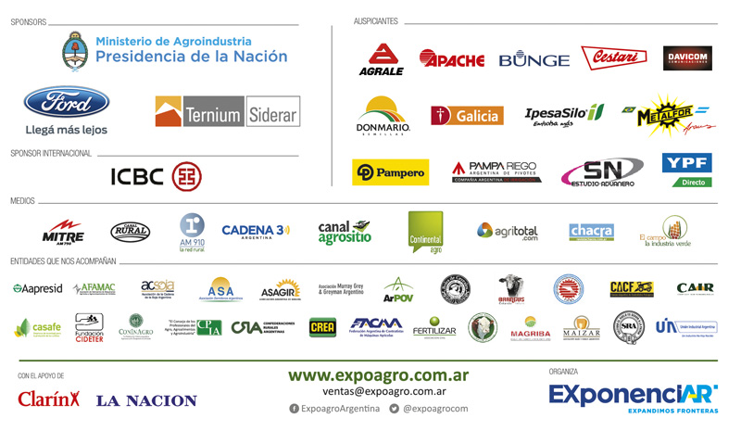
prensa@expoagro.com.ar / Tel: 011-5128 9800, int 107

